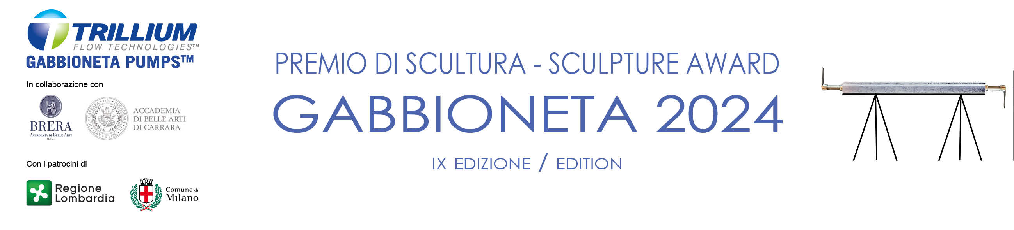

Venerdì 27 settembre ore 14
Nova Milanese (MB), Trillium Pumps Italy
via Agnesi 1 Nova Milanese (MB)

Inaugurazione dell’opera
Vincitrice della IX edizione del
PREMIO DI SCULTURA GABBIONETA 2024

Factory store glass
di ROPERTO PICCHI

Comunicato stampa
PRESS KIT https://bit.ly/3Ixasuq

Nova Milanese, settembre 2024_Venerdì 27 settembre sarà inaugurata l’opera FACTORY STORE GLASS di Roberto Picchi, vincitrice della IX edizione del PREMIO DI SCULTURA GABBIONETA promosso da Trillium Pumps Italy - Gabbioneta Pumps,

Il progetto di Roberto Picchi si ispira al barometro di Fitzroy, più comunemente conosciuto come ‘storm glass’, costituito da un contenitore di vetro riempito di un liquido che permette di prevedere il tempo osservandone l’aspetto.
Pensata per funzionare all’ingresso dell’area produttiva dello stabilimento (zona KPI), la scultura tubolare di vetro soffiato, che ricorda gli strumenti utilizzati dagli geologi per il carotaggio, conterrà due dei pezzi proposti dall’azienda (pick-up tube) posti alle estremità, simili a delle ipotetiche valvole di apertura e chiusura. Il contenuto dell’opera si relazionerà con le cromie e le temperature presenti all’interno dello spazio espositivo, diventando un indicatore simbolico utile per riflettere sulle condizioni ambientali attuali e future. Uno strumento in grado di far pensare alla natura, alla climatologia e alla dinamicità a chi vive la quotidianità di un ambiente industriale chiuso.
Il progetto è pensato anche per una partecipazione attiva di possibili visitatori, i quali avranno la possibilità di accedere ad un sito tramite un QR Code posizionato il loco, andando a creare nel tempo un piccolo diario meteorologico.

Con Factory store glass di Roberto Picchi diventano nove le opere presenti all’interno dello stabilimento di Nova Milanese in un percorso allestitivo che oltre ai clienti e ai visitatori è aperto al pubblico su appuntamento telefonando al numero 0362.17331. I vincitori delle passate edizioni sono: Daniele Nitti Sotres (2016), Estelle Casali ed Emanuela Perpignano (2017); Giuseppe Buffoli (2018), Ismaele Nones (2019 Davide Tagliabue (2020); Marta Fresneda Gutiérrez (2021), Lucia Amitrani (2022) e Lorenzo Gnata (2023).

All’artista è stato assegnato un premio in denaro di € 5.000,00 per la realizzazione dell’opera che sarà presentata il 27 settembre a Nova Milanese. Come ogni anno Nomos Edizioni pubblica una piccola monografia bilingue dedicata all’opera e al vincitore.

I finalisti sono Stefano Baldinelli (Pick-Up flowers), il duo Enzo e Barbara (Kit), Gianluigi Ferrari (Paesaggio in prestito: dove ogni nulla riposa) e il duo IRE_ERE (Contextus). Hanno inoltre partecipato al concorso: Marco Abrate, Pietro Bolognini, Tommaso Bonelli, Ivan Dentoni, Silvia Di Pasquale, Karen Fabbro, Valentina Giuntoli, Abdulkadir Hocaoğlu con Claudia Zanaga, Aliaj Kreshnik, Martina Possenti, Giacomo Scarpellini, Lucrezia Zaffarano, Federica Zianni.
Il Premio è realizzato in collaborazione con l’Accademia di Belle Arti di Brera, Milano e l’Accademia di Belle Arti di Carrara e si avvale dei patrocini di Regione Lombardia e del Comune di Milano. La giuria è composta da Angela Madesani, Maria Fratelli, Nada Pivetta, Roberto Rocchi, Roberto Rizzo, Giovanna Sereni, Giorgio Tomasi.
Il premio giunto alla nona edizione, riservato ad artisti under 40, ha lo scopo di sostenere le giovani generazioni di scultori.

Roberto Picchi, 28 anni di Erba, ha studiato presso l’Accademia Carrara di Bergamo, dove si è laureato con una tesi incentrata sulle tematiche del cambiamento climatico. La sua ricerca considera in particolar modo le dinamiche del clima, della meteorologia, della salvaguardia ambientale e del cambiamento, oltre ad un continuo scambio pratico e di pensiero tra disegno, scultura e installazione. Ha partecipato a diverse residenze artistiche nazionali ed ha esposto, tra gli altri, al Centre d’Art Contemporain Motoco-La Kunsthalle di Mulhouse, Al Mana Contemporary di Jersey City, al Centro Pecci di Prato, a Palazzo Monti a Brescia, al Museo Civico di Crema e del Cremasco, al Museo Must di Vimercate, al Mat di Clusone, a Palazzo Martinengo e al C.A.R.M.E di Brescia, alla Fondazione l’Arsenale di Iseo e al Belvedere della Villa Reale di Monza.

Il premio ha come vincolo l’inclusione di un pezzo meccanico prodotto dall’azienda.
Il pick-up tube, scelto per l’edizione 2024, è il cuore di una pompa Roto-Jet ed è ispirato al tubo ad alta pressione PILOT, inventato dall’ingegnere francese Henri Pitot all'inizio del XVIII secolo.

Comunicazione: Alessandra Pozzi Studio, press@alessandrapozzi.com, Mob. +39 3385965789

Per informazioni
Premio di Scultura Gabbioneta, presso Trillium Pumps Italy, Via Agnesi 1 Nova Milanese (MB)
premiogabbioneta@gmail.com | @premiodisculturagabbioneta

